МИНИСТЕРСТВО ОБРАЗОВАНИЯ И НАУКИ ХАБАРОВСКОГО КРАЯ
КРАЕВОЕ ГОСУДАРСТВЕННОЕ БЮДЖЕТНОЕ
ПРОФЕССИОНАЛЬНОЕ ОБРАЗОВАТЕЛЬНОЕ УЧРЕЖДЕНИЕ
«ХАБАРОВСКИЙ ТЕХНИКУМ ТРАНСПОРТНЫХ ТЕХНОЛОГИЙ
ИМЕНИ ГЕРОЯ СОВЕТСКОГО СОЮЗА А.С. ПАНОВА»

Методическая разработка
ВНЕКЛАССНОГО МЕРОПРИЯТИЯ

Тема: «БЕРЕГИ ЗРЕНИЕ СМОЛОДУ»

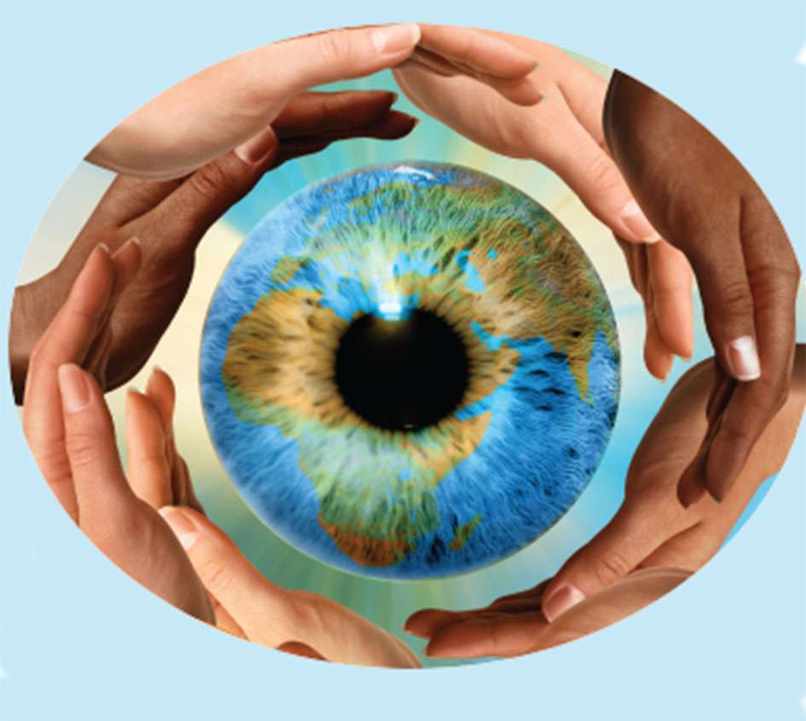

Разработчик:
Змиевская Наталья Евгеньевна,
преподаватель русского языка
и литературы

Хабаровск, 2020 г.

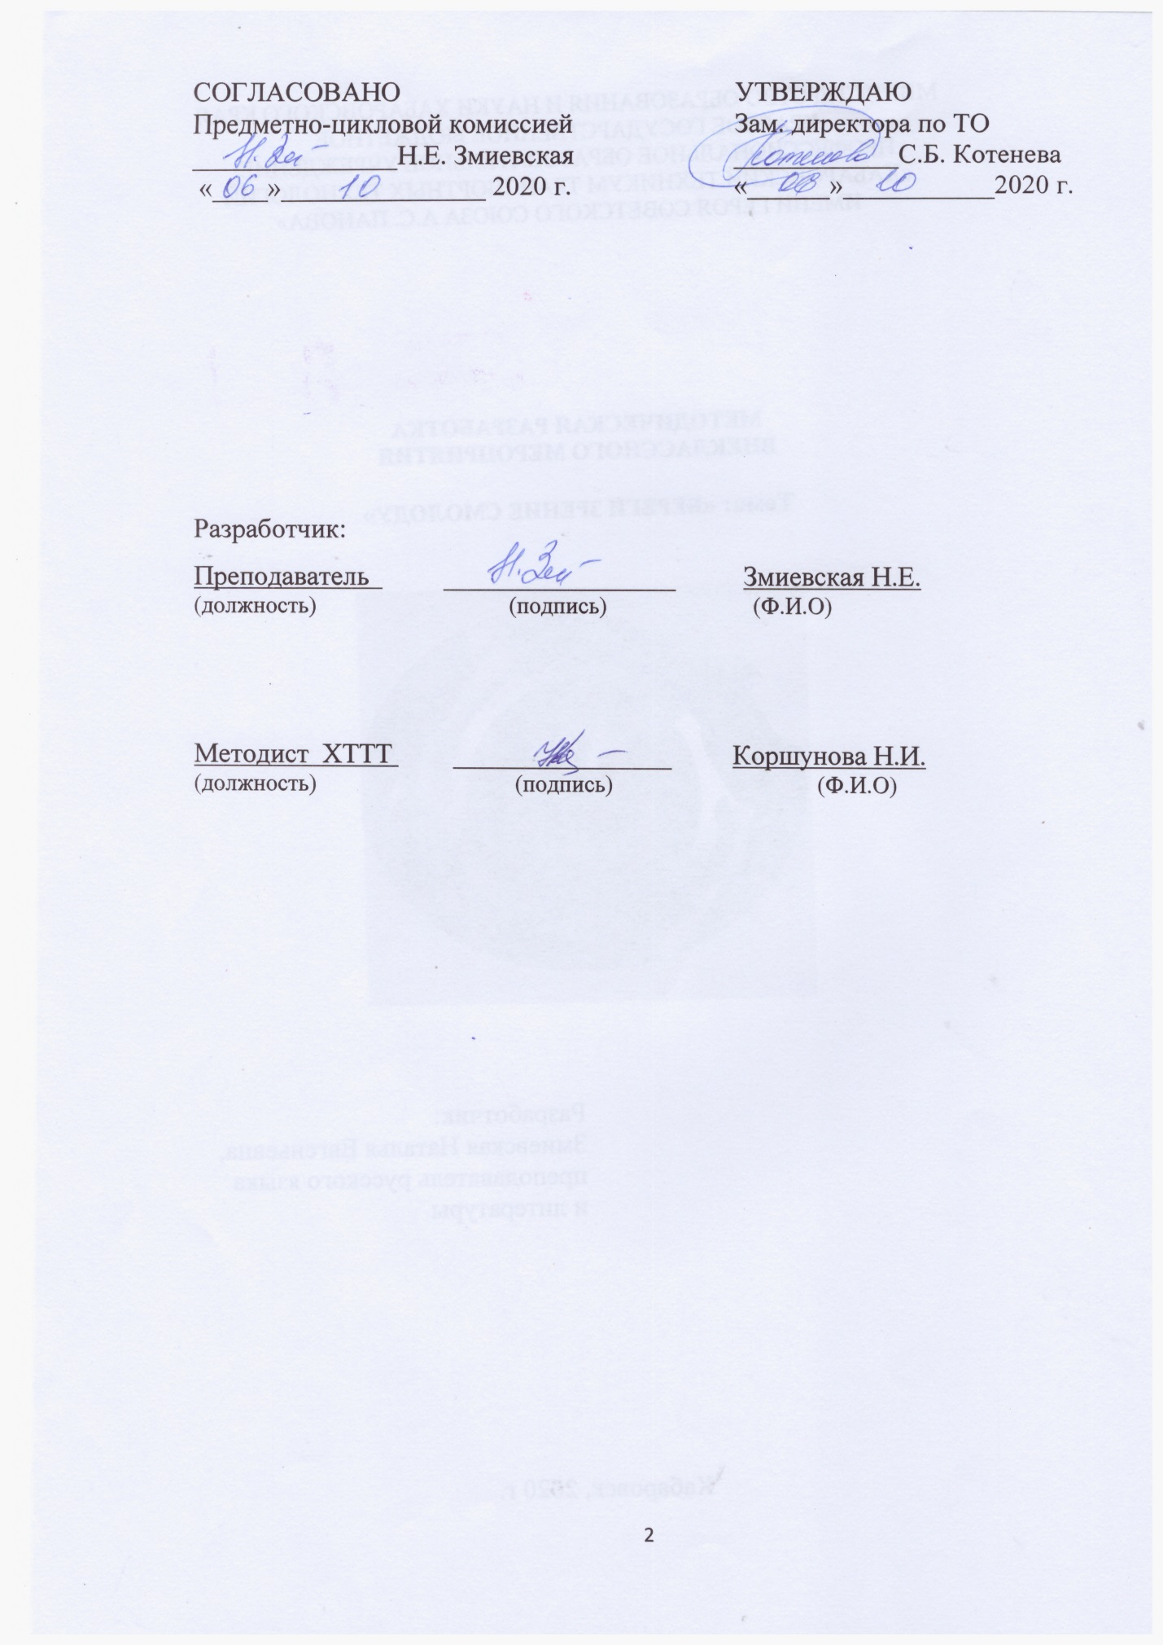 (Ф.И.О)

СОДЕРЖАНИЕ

Аннотация | 4
Пояснительная записка | 5
Конспект классного часа | 6
Заключение | 12
Приложения | 13
Список использованной литературы | 15

АННОТАЦИЯ

Данная методическая разработка открытого мероприятия (классного часа) «Береги зрение смолоду» составлена в помощь не только классным руководителям и преподавателям СПО, но и других учебных заведений в плане обмена опытом.
Представленная методическая разработка создана на основе практического опыта воспитательной работы преподавателя.
Цель данного классного часа – формирование представления о здоровье как одной из главных ценностей человеческой жизни.
Поставленные задачи направлены, прежде всего, на воспитание бережного отношения к своему здоровью и здоровью окружающих.
Мероприятие позволит студентам убедиться в том, что зрение можно сохранить на долгие годы, если соблюдать определенные правила.
Представленная методическая разработка содержит пояснительную записку, конспект разработанного классного часа по теме «Береги зрение смолоду», приложения (презентация, памятка с упражнениями для снятия усталости глаз, памятка для охраны зрения, викторина от интернет-проекта intolimp.org «Берегите зрение, чтобы видеть мир»), список литературы, использованной при разработке классного часа.
Классный час построен в форме дискуссионного практикума, что способствуют развитию речи, абстрактного мышления, коммуникативных способностей у обучающихся, и работе с презентацией, что способствует развитию зрительной и слуховой памяти.

ПОЯСНИТЕЛЬНАЯ ЗАПИСКА

Ежегодно во второй четверг октября по инициативе Всемирной организации здоровья отмечается Всемирный день зрения. В 2020 году эта дата – 8 октября.
Данный классный час затрагивает очень важную проблему — проблему сохранения зрения и заботу о здоровье глаз.
Классный час проводится в форме дискуссионного практикума, в ходе которого студенты обсуждают причины ухудшения зрения, выполняют практические задания и составляют памятку по гигиене зрения.
Также в ходе классного часа обучающиеся принимают участие в познавательной викторине от интернет-проекта intolimp.org «Берегите зрение, чтобы видеть мир», по итогам которой им будут выданы дипломы и сертификаты.
Тема бережного отношения к своему здоровью и здоровью окружающих важна, потому что здоровье – важнейший компонент человеческого счастья, одно из ведущих условий успешного развития каждой личности и общества в целом.
Выше сказанным я объясняю актуальность выбранной мною темы для открытого классного часа.

ТЕМА: «БЕРЕГИ ЗРЕНИЕ СМОЛОДУ»

Цель: формирование представления о здоровье как одной из главных ценностей человеческой жизни
Задачи:
- познакомить с правилами, помогающими сохранить зрение на долгие годы
- воспитывать бережное отношение к своему здоровью и здоровью окружающих.
Вид занятия: внеклассное мероприятие
Форма проведения: дискуссионный практикум
Оборудование: сценарий классного часа, интерактивная доска, презентация, памятка с упражнениями для снятия усталости глаз, памятка для охраны зрения, викторина от интернет-проекта intolimp.org «Берегите зрение, чтобы видеть мир»
Предварительная подготовка:
- постановка сценки по басне И.А. Крылова «Мартышка и очки», подбор необходимых предметов (белый халат, очки для коррекции зрения, солнцезащитные; маска мартышки)
- 2 студента получают задание выучить наизусть стихотворный текст гимнастики для глаз «Весѐлая неделька» и отработать проведение данной гимнастики
- Подготовить набор предметов для проведения игры «Что это?» (2 платка для завязывания глаз и разные предметы для определения их на ощупь)

ПЛАН МЕРОПРИЯТИЯ

- Актуализация знаний обучающихся. Вступительное слово классного руководителя
- Беседа «Как видит глаз?»
- Инсценировка басни И.А. Крылова «Мартышка и очки»
- Беседа «Роль зрения в жизни человека»
- Работа с памяткой «Гигиена зрения»
- Практические задания:
А) Гимнастика для глаз
Б) Игра «Что это?»
В) Проверка зрительной памяти
- Выполнение заданий викторины от интернет-проекта intolimp.org «Берегите зрение, чтобы видеть мир»
- Валеологический самоанализ «Как я забочусь о своих глазах»
- Подведение итогов классного часа
ХОД МЕРОПРИЯТИЯ

1. Актуализация знаний
– Тему классного часа вы узнаете, разгадав загадку.
Два братца через дорогу живут,
А друг друга не видят. (Глаза)
– Совершенно верно. Мы много говорим о ЗОЖ. Сегодня речь пойдёт о глазах, вернее о значении хорошего зрения в жизни человека, и эта тема сегодня не случайна. Ежегодно с 1998 года во второй четверг октября по инициативе Всемирной организации здоровья отмечается Всемирный день зрения с целью привлечь внимание людей к проблеме сохранения зрения и заботе о здоровье глаз. В 2020 году эта дата выпала на 8 октября. По исследованиям Всемирной организации здоровья пониженное зрение имеют 246 млн. человек. Специалисты ВОЗ уверены, что в 80% всех случаев нарушение зрения можно предотвратить или вылечить.
– Посмотрите друг на друга. Одинаковые ли у вас глаза? Чем они различаются? (По цвету: голубые, серые, карие, зелёные)
– У кого ещё есть глаза? (У всех: у птиц, рыб, зверей, насекомых)
– Для чего нужны глаза? (Помогают видеть, ориентироваться, искать пищу, читать, писать)
– Все ли глаза одинаково видят? (нет)
2. Беседа «Как видит глаз?»
– Оказывается, все животные видят по-разному. Пчела видит хуже человека в сто раз, её глаз состоит из маленьких глазков. Плохо видят и рыбы. К тому же они видят всё в сером цвете. Ведь в подводном мире нет яркого света, и видимость даже в самой чистой воде не высока. А у крота глаза заросли кожей. Ведь он ведёт подземный образ жизни и ему глаза не нужны. Самые зоркие существа – птицы! Орлы, ястребы, соколы и другие хищные птицы видят почти в восемь раз лучше человека. А сова хорошо видит только ночью. А сколько мы ещё до сих пор не знаем? Как видят червяки? А улитки видят? Почему у кошки в темноте глаза «горят»? На многие вопросы можно получить ответ, читая книги, а для этого нужно зрение.
Вывод: пусть человек не такой зоркий, как некоторые птицы, и в темноте он не видит, как сова, но глаза человека – его главные помощники.
3. Инсценировка басни И.А. Крылова «Мартышка и очки»

Басня И. А. Крылова «Мартышка и очки»
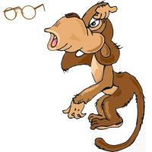
Мартышка к старости слаба глазами стала;
А у людей она слыхала,
Что это зло еще не так большой руки:
Лишь стоит завести Очки.
Очков с полдюжины себе она достала;
Вертит Очками так и сяк:
То к темю их прижмет, то их на хвост нанижет,
То их понюхает, то их полижет;
Очки не действуют никак.
"Тьфу пропасть! — говорит она, — и тот дурак,
Кто слушает людских всех врак:
Всё про Очки лишь мне налгали;
А проку на-волос нет в них".
Мартышка тут с досады и с печали
О камень так хватила их,
Что только брызги засверкали.
К несчастью, то ж бывает у людей:
Как ни полезна вещь, — цены не зная ей,
Невежда про нее свой толк все к худу клонит;
А ежели невежда познатней,
Так он ее еще и гонит.
– Какую проблему со здоровьем затронули наши артисты? (ухудшение зрения)
– Чем занимается врач в басне Крылова? (проверяет зрение и, если необходимо, назначает лечение)
– Это врач-окулист, офтальмолог
– Сегодня мы с вами должны вместе найти ответы на вопросы: почему ухудшается зрение и как его можно сохранить?
3. Роль зрения в жизни человека
– Роль зрения в жизни человека очень велика.
Оно даѐт нам наиболее полную информацию об окружающем нас мире. Благодаря зрению человек различает предметы, воспринимает цвет.
Зрение даѐт нам возможность читать и писать, видеть прекрасное в окружающей жизни.
Утрата зрения – большое несчастье.
– Назовите причины ухудшения зрения:
- наследственная предрасположенность
- наличие болезней
- характер питания
- условия зрительной работы
- окружающая среда
- вредные привычки
– А что ещѐ может привести к ухудшению зрения?
4. Гигиена зрения
– Для сохранения нормального зрения большое значение имеет создание благоприятных гигиенических условий.
Памятка: Гигиена зрения
- Читай и пиши только при хорошем освещении.
- Книга и тетрадь должны быть на расстоянии 30-35 см от глаз.
- При письме свет должен падать слева.
- Не читай лѐжа.
- Не читай в транспорте.
- Через каждые 20-30 минут чтения, письма давай глазам отдых.
- Садись от экрана телевизора не ближе 2-3 метров.
- Не работай долго на компьютере.
- Не три глаза руками.
- Не смотри на солнце без защитных очков.
Берегите глаза!
5. Практические задания
А) Гимнастика для глаз
Если нам приходится долго читать, писать, наши глаза устают. Поэтому глазам нужно давать отдых.
Мои помощники (2 студента) подготовили для вас гимнастику для глаз «Весѐлая неделька» и сейчас проведут ее с вами.
Каждое упражнение выполняем по 2 раза.
"Весѐлая неделька”
Всю неделю по–порядку,
Глазки делают зарядку.
В понедельник, как проснутся,
Глазки солнцу улыбнутся,
Вниз посмотрят на траву
И обратно в высоту. (Поднять глаза вверх; опустить их книзу, голова неподвижна).
Во вторник часики глаза,
Водят взгляд туда – сюда,
Ходят влево, ходят вправо
Не устанут никогда. (Повернуть глаза в правую сторону, а затем в левую, голова неподвижна).
В среду в жмурки мы играем,
Крепко глазки закрываем.
Раз, два, три, четыре, пять,
Будем глазки открывать.
Жмуримся и открываем
Так игру мы продолжаем. (Плотно закрыть глаза, досчитать да пяти и широко открыть глазки).
По четвергам мы смотрим вдаль,
На это времени не жаль,
Что вблизи и что вдали
Глазки рассмотреть должны. (Смотреть прямо перед собой, поставить палец на расстояние 25-30 см. от глаз, перевести взор на кончик пальца и смотреть на него, опустить руку).
В пятницу мы не зевали
Глаза по кругу побежали
Остановка, и опять
В другую сторону бежать. (Поднять глаза вверх, вправо, вниз, влево и вверх; и обратно: влево, вниз, вправо и снова вверх).
Хоть в субботу выходной,
Мы не ленимся с тобой.
Ищем взглядом уголки,
Чтобы бегали зрачки. (Посмотреть взглядом в верхний правый угол, затем нижний левый; перевести взгляд в верхний левый угол и нижний правый).
В воскресенье будем спать,
А потом пойдѐм гулять,
Чтобы глазки закалялись
Нужно воздухом дышать. (Закрыть веки, массировать их с помощью круговых движений пальцев: верхнее веко от носа к наружному краю глаз, нижнее веко от наружного края к носу, затем наоборот).
Без гимнастики, друзья,
Нашим глазкам жить нельзя!
Б) Игра «Что это?»
Двум ученикам завязываются глаза, дается какой-то предмет (лимон, корзинка, чайный пакетик в упаковке, вязаный цветок и т.д.). Они должны описать предмет и по мере возможности угадать его.
– Вывод: Зрение – способность воспринимать величину, форму, цвет предметов и их расположение. Доказано, что 80% всей информации человек получает через зрение. Человеческий глаз не видит предмет сразу. Глаз воспринимает лишь световые волны. Эта информация передается в определенный участок мозга. И тогда эти световые волны воспринимаются в виде определенных предметов. Тогда человек видит его цвет, размер. Человеческий глаз устроен так, что видит в темноте и при ярком свете.
В) Проверка зрительной памяти
- Наше зрение способно запоминать. Проведем такие упражнения на зрительную память.
а) На доске несколько слов (цифр), которые нужно запомнить, затем их стирают. Далее необходимо перечислить их в нужной последовательности.
Например, следующие слова: Осень, ветер, листопад, дожди, простуда, октябрь.
б) В руках у преподавателя цветные карандаши, которые он потом убирает. Нужно перечислить, какого цвета карандаши были в руках у педагога.
6. Выполнение заданий викторины от интернет-проекта intolimp.org «Берегите зрение, чтобы видеть мир»
7. Валеологический самоанализ «Как я забочусь о своих глазах»
Нужно отвечать «ДА» или «НЕТ».
1.Я всегда читаю сидя.
2.Делаю перерывы во время чтения.
3.Слежу за посадкой при письме.
4.Делаю уроки при хорошем освещении.
5.Делаю гимнастику для глаз.
6.Часто бываю на свежем воздухе.
7.Употребляю в пищу растительные продукты.
8.Смотрю передачи по телевизору не более 2 часов.
9. Занимаюсь на компьютере не более 45 минут за один сеанс.
10. Оберегаю глаза от попадания в них инородных тел.
11. Каждый год проверяю своё зрение у врача.
8. Подведение итогов классного часа
- Я надеюсь, что вы поняли, как важно соблюдать правильный, здоровый образ жизни для сохранения зрения. Ведь недаром русский народ придумал так много пословиц и поговорок о глазах:
- Идти куда глаза глядят
- Во все глаза глядеть
- Делать квадратные глаза
- Одним глазком взглянуть
- Глаза разбежались
- Отвести глаза
- Глаз отдыхает
- Глаза – зеркало души

- Каждый год проверяйте зрение у врача. Он может определить самые ранние признаки заболевания и вовремя начать лечение. Чем раньше начать лечение, тем оно успешнее. А если врач выписал вам очки, носите их, не стесняйтесь. Очки исправляют зрение. Без них острота зрения снижается. А если ваше зрение хорошее – берегите его!

ЗАКЛЮЧЕНИЕ

В ходе классного часа обучающиеся узнают, какие факторы вызывают ухудшение зрения и правила, благодаря которым можно его сохранить. Основными признаками снижения зрения являются значительные нагрузки во время учебы и отсутствие гигиены зрения.
Развиваясь на протяжении тысячелетий, глаз приобрёл ряд защитных приспособлений, и, всё-таки он остаётся весьма чувствительным и ранимым органом, который надо тщательно оберегать. В наш век научно-технического прогресса избежать нагрузки на зрение невозможно, но необходимо бережно относиться к нашим глазам, к своему здоровью.
Эту информацию, мне, как классному руководителю, хотелось донести до обучающихся. Для этого и была выбрана для классного часа тема «Береги зрение смолоду!»
Все участники классного часа сделали правильный вывод, что зрение - одно из главных ценностей человеческой жизни и его надо беречь.

ПРИЛОЖЕНИЕ 1

ПАМЯТКА «ГИГИЕНА ЗРЕНИЯ»

- Читай и пиши только при хорошем освещении.
- Книга и тетрадь должны быть на расстоянии 30-35 см от глаз.
- При письме свет должен падать слева.
- Не читай лѐжа.
- Не читай в транспорте.
- Через каждые 20-30 минут чтения, письма давай глазам отдых.
- Садись от экрана телевизора не ближе 2-3 метров.
- Не работай долго на компьютере.
- Не три глаза руками.
- Не смотри на солнце без защитных очков.

ПРИЛОЖЕНИЕ 2

ПАМЯТКА С УПРАЖНЕНИЯМИ ДЛЯ СНЯТИЯ УСТАЛОСТИ ГЛАЗ
Гимнастика для глаз «Веселая неделька»
Каждое упражнение выполняется по 2 раза.

Всю неделю по–порядку,
Глазки делают зарядку.
В понедельник, как проснутся,
Глазки солнцу улыбнутся,
Вниз посмотрят на траву
И обратно в высоту. (Поднять глаза вверх; опустить их книзу, голова неподвижна).
Во вторник часики глаза,
Водят взгляд туда – сюда,
Ходят влево, ходят вправо
Не устанут никогда. (Повернуть глаза в правую сторону, а затем в левую, голова неподвижна).
В среду в жмурки мы играем,
Крепко глазки закрываем.
Раз, два, три, четыре, пять,
Будем глазки открывать.
Жмуримся и открываем
Так игру мы продолжаем. (Плотно закрыть глаза, досчитать да пяти и широко открыть глазки).
По четвергам мы смотрим вдаль,
На это времени не жаль,
Что вблизи и что вдали
Глазки рассмотреть должны. (Смотреть прямо перед собой, поставить палец на расстояние 25-30 см. от глаз, перевести взор на кончик пальца и смотреть на него, опустить руку).
В пятницу мы не зевали
Глаза по кругу побежали
Остановка, и опять
В другую сторону бежать. (Поднять глаза вверх, вправо, вниз, влево и вверх; и обратно: влево, вниз, вправо и снова вверх).
Хоть в субботу выходной,
Мы не ленимся с тобой.
Ищем взглядом уголки,
Чтобы бегали зрачки. (Посмотреть взглядом в верхний правый угол, затем нижний левый; перевести взгляд в верхний левый угол и нижний правый).
В воскресенье будем спать,
А потом пойдѐм гулять,
Чтобы глазки закалялись
Нужно воздухом дышать. (Закрыть веки, массировать их с помощью круговых движений пальцев: верхнее веко от носа к наружному краю глаз, нижнее веко от наружного края к носу, затем наоборот).
Без гимнастики, друзья,
Нашим глазкам жить нельзя!
СПИСОК ИСПОЛЬЗОВАННОЙ ЛИТЕРАТУРЫ

- Аветисов Э.С., монография «Близорукость» – изд.: «Медицина». 1999.
- Глушкова Е. К., “Береги зрение”, Медицина, 1987.
- «Что? Зачем? Почему? Большая книга вопросов и ответов» – изд.: «ЭКСМО», М. 2009
- http://www.poznovatelno.ru/child/man/senses/11867.html
- http://www.medpulse.ru

